Informe Diario de Actividades
Fecha: 30 de julio de 2025 Aprendiz: Diego Gómez Área: Desarrollo de Software

Lo que hice hoy:
Se crea en el sidebar el menú de gestión documental
Se crea el submenú de razones sociales
Se crean las vistas de las razones sociales para cargar los datos ahí
Se configura el controlador de usuarios y razones sociales para comunicarse con el services y la vista
Se crea el services de razón social
Se organiza para que aparezca el usuario con su cargo , tipo de contrato y por ver ese contrato

Notas importantes / Pendientes:

Se agrega gestión documental al sidebar e igual el submenú de las razones sociales
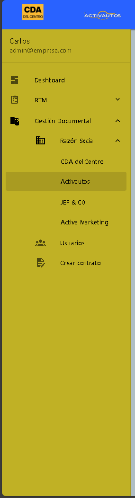

La vista de razones sociales , se cargan las 4 y su información de cuales usuarios pertenecen a esa razón social
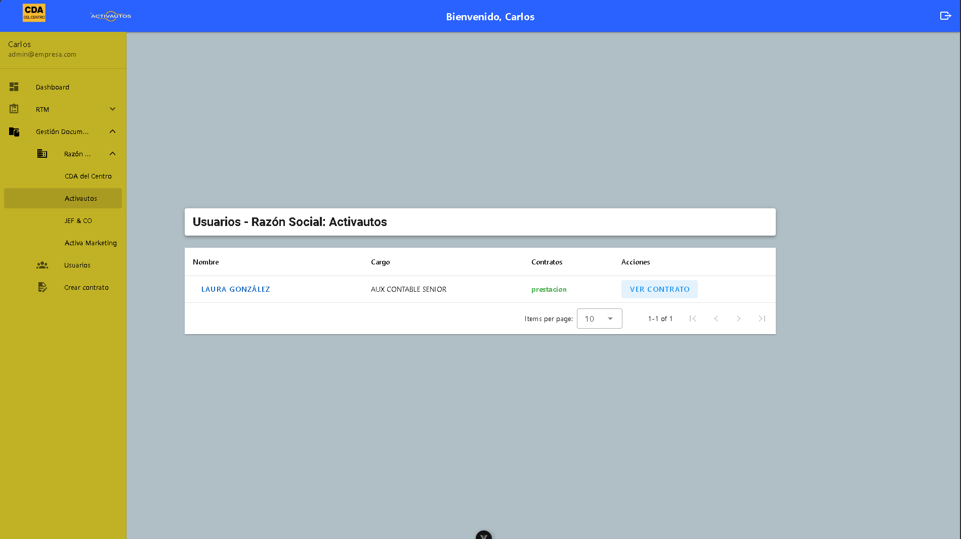

Configuración de controlador razón social
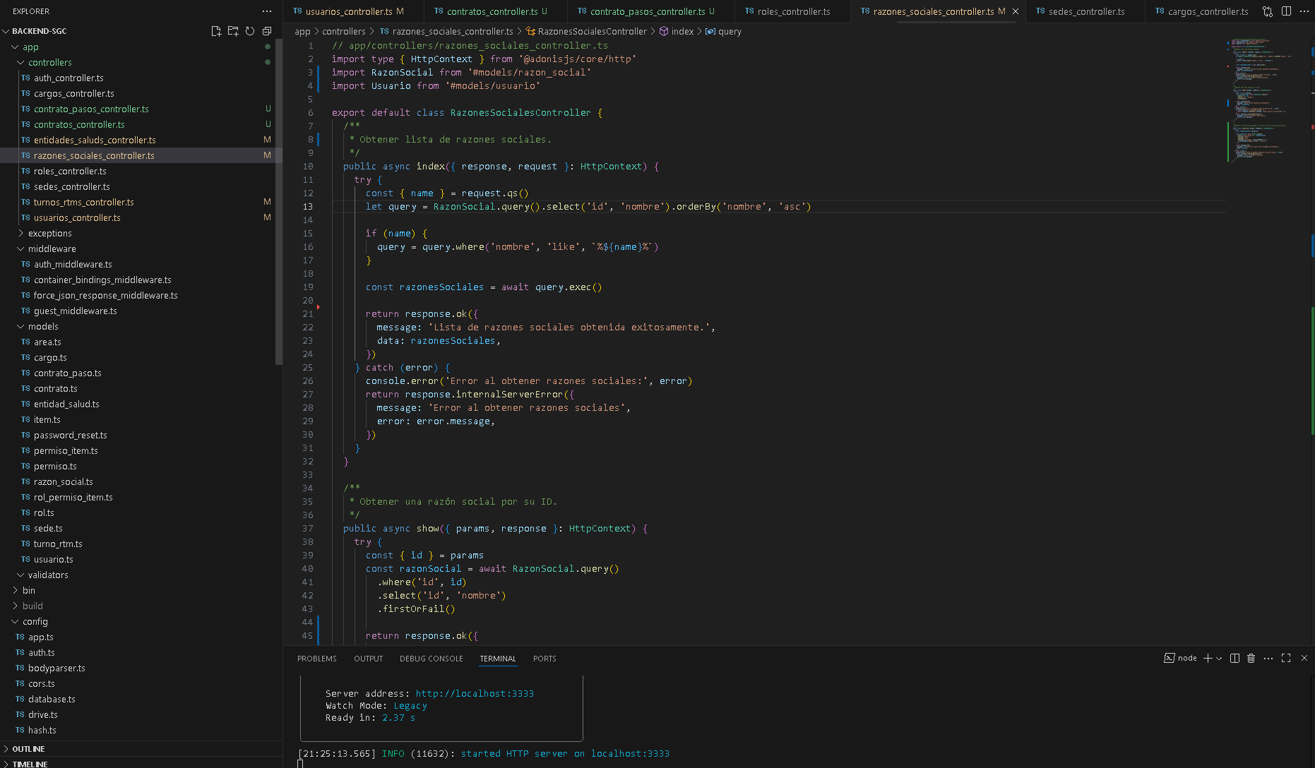

Configuración del controlador de usuarios

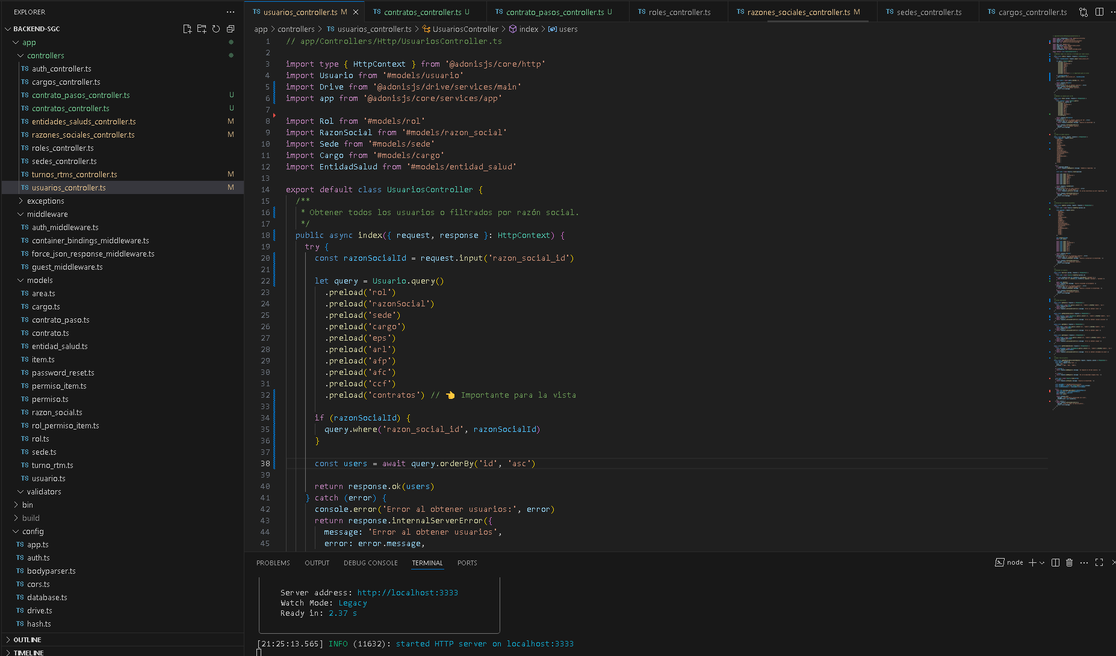
Services razón social
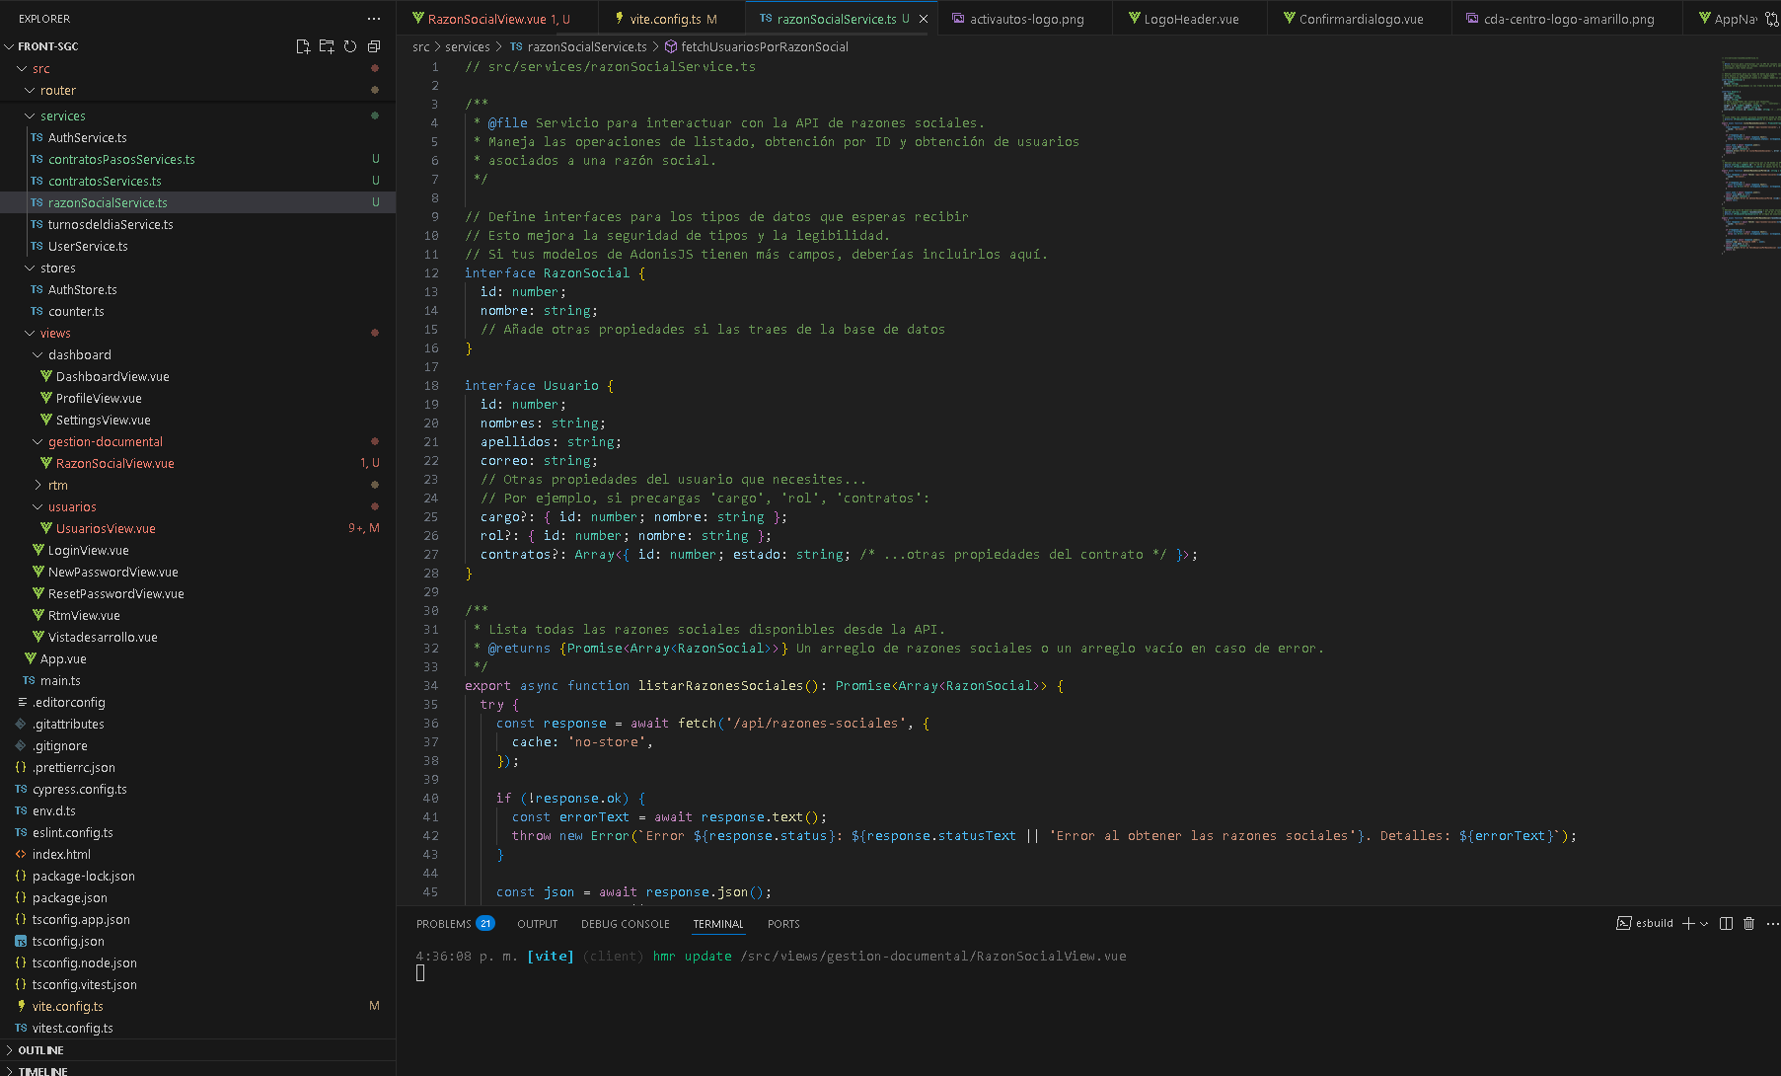
Información de las vistas : usuario , cargo , contrato y ver contrato
